NAGS-PID: 1D Quadrotor İrtifa Kontrolü – Durum Özeti
Oct 23, 2026 · @Egemen

Amaç
Bu çalışma, tek eksenli (1D) bir quadrotorun irtifa kontrolünde, kazancını duruma göre ayarlayan bir MLP kazanç planlayıcının (NAGS-PID) kutup atamalı sabit PID'ye göre rüzgâr bozucusu altında fayda sağlayıp sağlamadığını ölçer.
- Hipotez: Hata, hız ve integral durumuna göre Kp, Ki, Kd'yi ±%40 sınır içinde ayarlayan bir ağ, sabit kazançtan daha iyi bir performans/eyleyici-eforu dengesi sunar.
- Kapsam: Tek eksen irtifa, motor gecikmeli plant, 4 motorun tek eşdeğer itkiye indirgenmesi, rüzgâr darbesi ve sinüs rüzgâr bozucusu, Simulink'te blok diyagramla gösterim.
- Durum (23 Ekim 2026): Model ve kıyas hattı hazır. MLP aşımı düşürüyor ama toparlanmayı yavaşlatıyor, net bir kazanç henüz yok.

Yöntem
Plant ve nominal PID Python ile Simulink'te aynı denklemlerle kuruldu, sonra MLP bu simülatörde evrimsel stratejiyle (ES) eğitildi ve Simulink'te üç modda karşılaştırıldı.
Plant. Motor birinci derece gecikmeli, tek eşdeğer itki (m = 1 kg, τ_m = 0.05 s, U_max = 2mg = 19.62 N):
m\ddot z = U - mg - c_d \dot z |\dot z| + d(t), \qquad U = 4 k_f \omega^2, \qquad \dot\omega = (\omega_{cmd}-\omega)/\tau_m
Nominal PID (kutup atama). ζ = 0.707, ωn = 4 rad/s, α = 2 ile Kp = 27.312, Ki = 32.0, Kd = 7.656. Kontrol kanunu türev ölçümde, koşullu integrasyon anti-windup'lı:
U_{cmd} = mg + K_p e + K_i \int e\,dt - K_d \dot z
MLP kazanç planlayıcı. Girdiler e/0.5, ż/2, ∫e/2; 3→16→16→3 ağ (ReLU, ReLU, tanh); çıkış K = K0 (1 + 0.40·out). Ağ durumsuz bir eşleme, tahminci değil. ±40% kutusunda dondurulmuş kazanç kararlılığı Routh–Hurwitz ile kontrol edildi (±60%'ta kararsız köşe var).
Eğitim. Antitetik örneklemeli ES, 50 birey, 40 nesil, 9 eğitim senaryosu (z hedefi 0.15/0.20/0.30 m, darbe −3/−4.5/−8 N, üç farklı sinüs). Kontrolcü gürültülü ölçüm görüyor (σ_z = 5 mm, σ_v = 5 cm/s). Test senaryosu eğitimde yok.
Maliyet fonksiyonu.
J = \mathrm{ITAE} + 150\,\Delta_{ast} + 150\,\Delta_{drop} + 25\,\Delta_{peak} + 25\,e_{sin,rms} + 0.0005\,C_{K} + 60\,P_{sat} + W_{eff}\,E_{U}
- ITAE: genel takip hatası; Δ_ast: basamakta referansı aşma; Δ_drop / Δ_peak: rüzgâr çukuru ve fırlama.
- e_sin,rms: sinüs rüzgârda RMS hata; C_K: kazanç değişim hızı (chatter).
- P_sat: ham U_cmd'nin [0, 19.62 N] dışına taşması (normalize); E_U: ardışık U_cmd farkının karesi (gürültüyü büyüten kazançları cezalar).
- Her senaryonun maliyeti nominal PID maliyetine oranlanır (nominal = 1.0). Aşım ve çukur ağırlıkları (150) ilk eğitimde gözlenen aşım sorununa tepki olarak artırıldı; bu karar kayda geçti.
Test senaryosu. z_ref 0 → 0.2 m basamağı (t = 1 s), −6 N rüzgâr darbesi (5–8 s), 3 N / 2 rad/s sinüs rüzgâr (12 s sonrası), T = 20 s.
Doğrulama. Python simülatörü, nominal PID'de Simulink ile %2 içinde eşleşti (aşım 33.3 / 33.1 %, ITAE 12.5885 / 12.5967). Simulink'te üç mod: Mod 0 nominal, Mod 1 sabit ×1.4 (MLP'nin yetki sınırı), Mod 2 MLP.

Çıktı
MLP, basamak aşımını ×1.4 sabit PID'nin %23.7'sinden %12.8'e indirdi, ama her olaydan sonra referansa yavaş dönüyor: ITAE %22 kötü (10.68 / 8.72) ve yâlnizca 8–12 s penceresinde 1 cm bandına girmiyor (yerleşme nan). Net bir kazanç yok, bir takas var.
Test senaryosu (−6 N darbe, 3 N / 2 rad/s sinüs; eğitimde görülmedi), Python simülatörü, gürültüsüz:
Metrik | Nominal PID (Mod 0) | ×1.4 Sabit (Mod 1) | NAGS-PID (Mod 2)
Aşım (%) | 33.30 | 23.74 | 12.79
Çukur (m) | 0.2065 | 0.1383 | 0.1525
Fırlama (m) | 0.2044 | 0.1365 | 0.1357
Yerleşme (s) | 2.08 | 1.99 | nan
Sinüs p2p (m) | 0.2609 | 0.1778 | 0.1754
RMS hata (m) | 0.0853 | 0.0581 | 0.0596
ITAE | 12.59 | 8.72 | 10.68
Max U_cmd (N) | 18.55 | 18.63 | 18.85
U titreşim RMS (N), gürültülü test | 0.58 | 0.81 | 0.70
Simulink'te üç mod aynı senaryoyla koşturuldu. Grafikler Python bulgularıyla tutarlı; Simulink'in sayısal tablosu bu belgeye henüz eklenmedi.

Simulink yanıtları
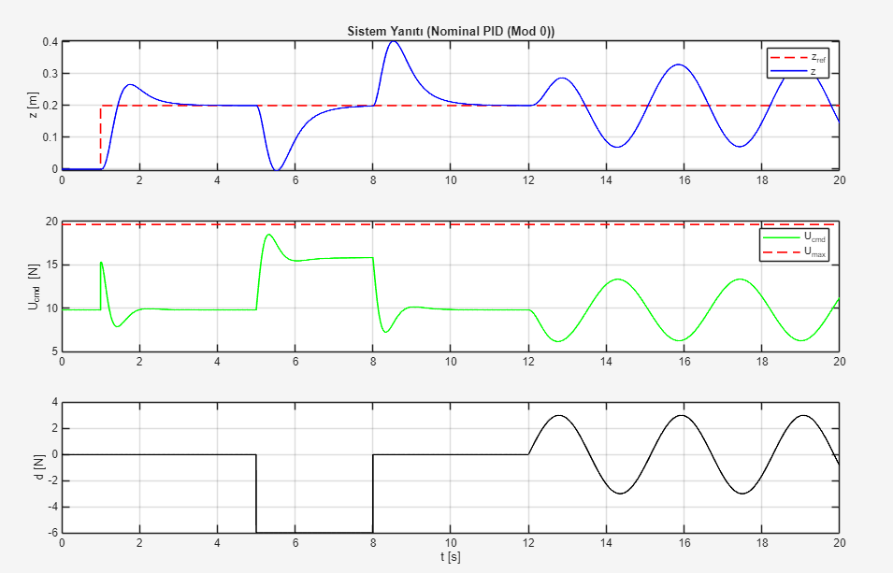
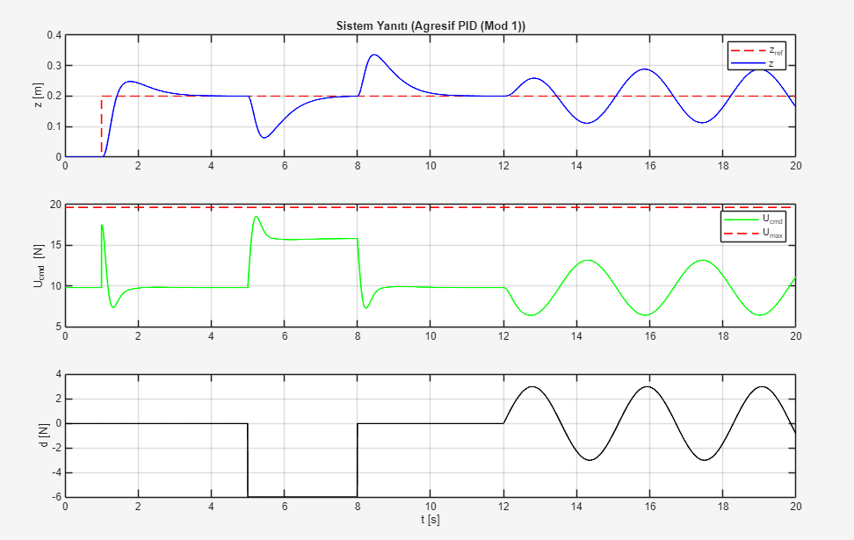
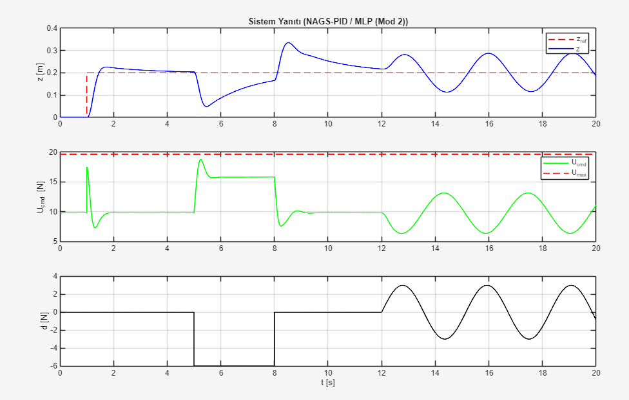

Bulgular
- Aşım: Mod 2 en düşük (0.225 m). Mod 0'da tepe 0.40 m'ye çıkıyor.
- Rüzgâr (5–8 s): Mod 2'nin çukuru Mod 1'den derin (z ≈ 0.05 vs 0.065) ve 8 s'de z henüz 0.165'te.
- Rüzgâr kalkınca (8–12 s): Mod 2'de tepe Mod 1 ile aynı (~0.335 m), 12 s'de bile z ≈ 0.22 yani referansın 2 cm üstünde.
- Sinüs (12 s sonrası): üç modda benzer, MLP'nin farkı yok.
- Neden: Her olaydan sonra uzayan yavaş kuyruk, integralin yavaş çalıştığının tipik işareti. Ağ büyük ihtimalle aşımı düşürmek için Ki'yi kısmış; maliyette referansa geri dönmeyi açıkça ödüllendiren bir terim yok.

Concernler ve hocaya sorular
En büyük concern, MLP'nin sabit PID'ye göre net bir üstünlüğünün henüz gösterilememiş olması ve karşılaştırmanın şu an yeterince adil olmaması.

Concernler
- Net kazanç yok. Düşük aşım, yavaş toparlanma ve ITAE kaybıyla birlikte geliyor.
- Ağırlıklar sonuçlar görüldükten sonra ayarlandı. Aşım ve çukur ağırlığı (150) gözlenen aşım sorununa tepki olarak artırıldı; kontrol eforu ağırlığı sabit kazanç taramasına bakılarak seçildi. Raporda şeffafça yazılmalı, ağırlığa karşı ITAE–titreşim trade-off eğrisi çıkarılmalı.
- Adil taban eksik. ×1.4 üç kazancı aynı oranda ölçekliyor. Aynı maliyet için ayrı ayrı optimize edilmiş sabit PID (Kp, Ki, Kd bağımsız) henüz yok; düşük aşım onunla da yakalanabilir.
- Tek seed, tek koşu. Çoklu seed ve güven aralığı yok.
- Kararlılık ifadesi. Routh–Hurwitz analizi yalnızca dondurulmuş kazanç için geçerli; zamanla değişen kazanç için garanti değil. "Kararlılık garantili" başlığı yumuşatılmalı.
- Gürültü Simulink'te yok. Python'da ölçüm gürültülü test var, Simulink modeline gürültü blokları eklenmedi; Simulink sayısal tablosu belgeye girmedi.
- Kütle değişimi / LPV fikri. Kütle gizli bir parametre; ağ yalnızca e, ż, ∫e görüyor ve kütle düşüşünü rüzgârdan ayırt edemez. Routh analizine göre ±20% kütlede kararsızlık beklenmiyor, etki küçük olabilir. Önce sabit PID'nin bu senaryoda ne kadar bozulduğuna bakılmalı.
- Gömülü hedef. Scan cycle ve işlemci kısıtları ertelendi.

Hocaya sorular
- Kapsam: Sadece irtifa (1D) yeterli mi, yoksa roll/pitch/yaw da eklenmeli mi? Kaç boyutlu kontrol bekleniyor?
- Başarı ölçütü: MLP'nin hangi koşulda üstün çıkması beklenir: gürültü, kütle değişimi, değişen rüzgâr rejimi?
- Adil kıyas: Sabit PID tabanı ×1.4 yeterli mi, yoksa aynı maliyete göre optimize edilmiş sabit PID mi gerekli?
- Maliyet fonksiyonu: Yerleşme süresi veya kalıcı hata terimi eklemek doğru yön mü?
- Gömülü hedef: Algoritma hangi işlemcide ve hangi döngü hızında çalışacak; MLP bu bütçeye sığmalı mı?

